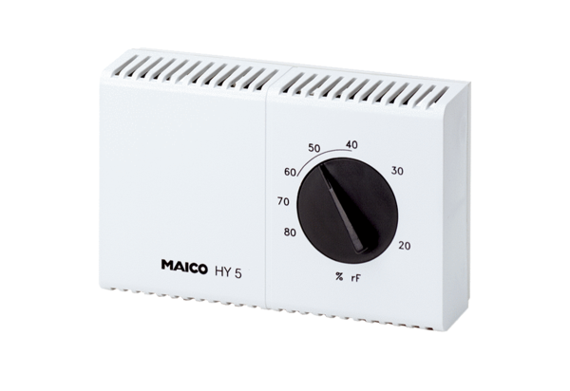Higrosztát HY 5Csomagolási egység: 1 darabVálaszték: C
Termékszám: 0157.0123Gyártó: MAICO

